Алла Заслужена
Андрій Капій
Національний авіаційний університет
м. Київ (Україна)
ТЕХНОЛОГІЇ ВЕБ 2.0 ПРИ ЗМІШАНОМУ НАВЧАННІ ДЛЯ ВИВЧЕННЯ ІНОЗЕМНОЇ МОВИ
А. Атабекова вбачає великий потенціал у системній інтеграції нових інформаційних технологій в педагогічну систему навчального закладу, наголошує на їх особистісно зорієнтованому характері та можливості вирішувати такі навчальні педагогічні завдання з формування: професійних знань, умінь і навичок; інформаційної культури; сучасного наукового та професійного світогляду; професійної самосвідомості та реалізації творчого потенціалу особистості майбутніх спеціалістів [1]. Зазначене стосується мовної підготовки фахівців. Об’єднання традиційних методів навчання з методами, що засновані на використанні технологій з метою навчання студентів визначається як змішане навчання [2].
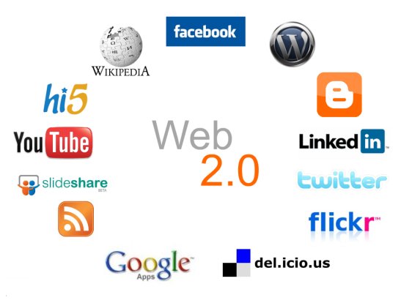
Сучасний розвиток мережі Інтернет характеризується широким розповсюдженням соціальних сервісів та служб (Веб 2.0 – рис.), націлених на спілкування між людьми (блог, подкаст, вікі, Твіттер, Ю Тьюб, закладки тощо) [3].
Рис. Соціальний сервіс Веб 2.0.
Питання опису методичних можливостей блогу та подкасту при вивченні іноземної мови у навчальному процесі висвітлено у роботі Ю. Ажель [4]; блогу, подкасту, вікі, Ю Тьюб, закладок, флікр – Н. Кузнєцової [1].
Схарактеризуємо вплив соціального сервісу Веб 2.0. на студентів при вивченні ними іноземної мови у табл.

Таблиця
Вплив соціального сервісу Веб 2.0 на розвиток умінь студентів
Назва соціального сервісу Веб 2.0 | Уміння, що розвиваються
Ю Тьюб, подкаст, блог | аудіювання та мовлення
блог, Pbwiki, MediaWiki, Wikihost | писемне мовлення
Вікі, закладки,флікр, блог | обізнаність/ читання
Слід зазначити, що під продуктивним писемним мовленням ми розуміємо «комплексне використання графічних, орфографічних, лексико-граматичних та стилістичних засобів для вираження думок та здійснення комунікації» [5]; а під читанням – здатність сприймати та розуміти інформацію й вимовляти для слухачів записаний текст [5].
П. Сисоєв та М. Євстигнеєв виділяють такі основні переваги технологій Веб 2.0 у методиці навчання іноземної мови: простота у використанні сервісів та їх ефективність; можливості створення особистої зони, участі у створенні та доповненні веб-ресурсів, використання різних форм інформаційних повідомлень [6].
Отже, завдяки таким характеристикам, як простота використання, доступність, ефективність організації інформаційного простору, інтерактивність, мультимедійність, надійність, безпека та особистісна зорієнтованість, Веб 2.0 технології як складова змішаного навчання мають значний потенціал у розвитку навичок читання, продуктивного писемного мовлення, аудіювання; підвищення мотивації до опанування іноземної мови та обізнаності з певних питань; реалізації творчих здібностей майбутніх фахівців.
Список використаних джерел
1. Атабекова А. Новые компьютерные техноглогии в преподавании русского языка как иностранного / А. Атабекова [Електронний ресурс]. – Режим доступу : http://web-local.rudn.ru/web-local/uem/iop_pdf/179-Atabekova.pdf
2. Заслужена А. Змішане навчання в швейцарських університетах / А. Заслужена // Подолання мовних та комунікативних бар’єрів: освіта, наука, культура: матеріали ІV Міжнародної науково-практичної конференції, (25-26 листопада 2016 р., м. Київ). – К., 2016. – С. 110-114.
3. Кузнєцова Н. Створення віртуального середовища для вивчення іноземної мови (технології Веб 2.0) / Н. Кузнєцова [Електронний ресурс]. – Режим доступу : http://librarian.ucoz.com/_fr/0/7-353-29211.pdf
4. Ажель Ю. Использование технологий ВЕБ 2.0 в преподавании иностранных языков / Ажель Ю. // Молодой ученый. – 2012. – №6. – С. 369-371.
5. Лубянова О. Психолого-педагогічні особливості формування англомовної писемної комунікативної компетенції / О. Лубянова [Електронний ресурс]. – Режим доступу : http://journal.fl.kpi.ua/ru/o-v-lubyanova/
6. Сысоев П. Методика обучения иностранному языку с использованием новых информационно-коммуникативных Интернет-технологий / П. Сысоев, М. Евстигнеев. – М. : Глосса-Пресс; Ростов н/Д : Феникс, 2010. – 182 с.

